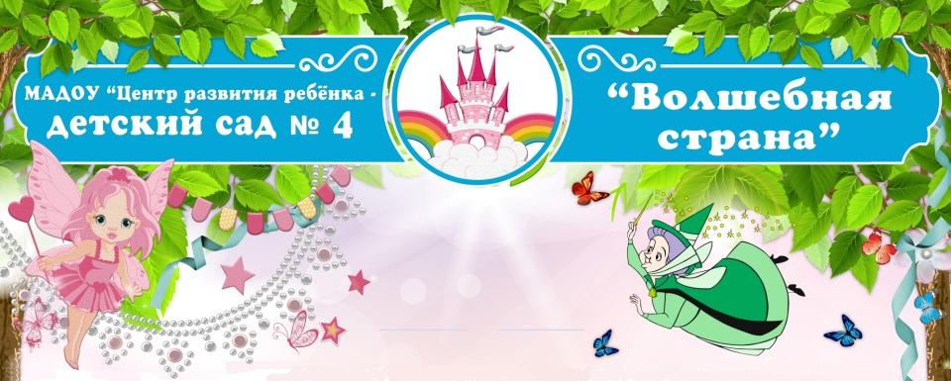

ТРЕНИНГ НА СПЛОЧЕНИЕ
ПЕДАГОГИЧЕСКОГО КОЛЛЕКТИВА.

Провел педагог-психолог

Сазонова Ольга Михайловна
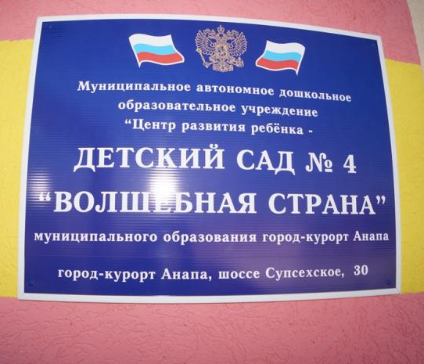
21 апреля 2014 года в городе-курорт Анапа открылся наш Волшебный детский сад. Для нового коллектива детского сада мною был проведен тренинг на сплочение педагогического коллектива.
Психологический климат в коллективе — это межличностные отношения, типичные для трудового коллектива, которые определяют его основное настроение.
В одном климате растение может расцвести, в другом — зачахнуть. То же самое можно сказать и о психологическом климате: в одних условиях люди чувствуют себя некомфортно, стремятся покинуть коллектив, проводят в нем меньше времени, их личностный рост замедляется, в других — коллектив функционирует оптимально и его члены получают возможность максимально полно реализовать свой потенциал.
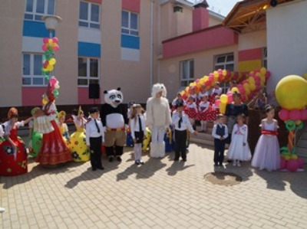
Строительство психологического климата, сплоченности коллектива - это важнейшее дело не только администрации, но и каждого члена коллектива.
Климат называют благоприятным, если в коллективе царит атмосфера доброжелательности, заботы о каждом, доверия и требовательности. Если члены коллектива готовы к работе, проявляют творчество и достигают высокого качества, работая без контроля и неся ответственность за дело.
Если в коллективе каждый защищён, чувствует причастность ко всему происходящему и активно вступает в общение.

Тренинг на сплочение

Задачи тренинга:
- формирование благоприятного психологического климата в группе;
- нахождение сходств у участников группы для улучшения взаимодействия между ними;
- первоначальная диагностика психологической атмосферы в группе;
- осознание каждым участником своей роли, функций в группе;
- развитие умения работать в команде;
- сплочение группы.
Цель тренинга: сплочение группы и построение эффективного командного взаимодействия.
«Сплочение – это возможность для команды стать единым целым для достижений конкретных
целей и задач.

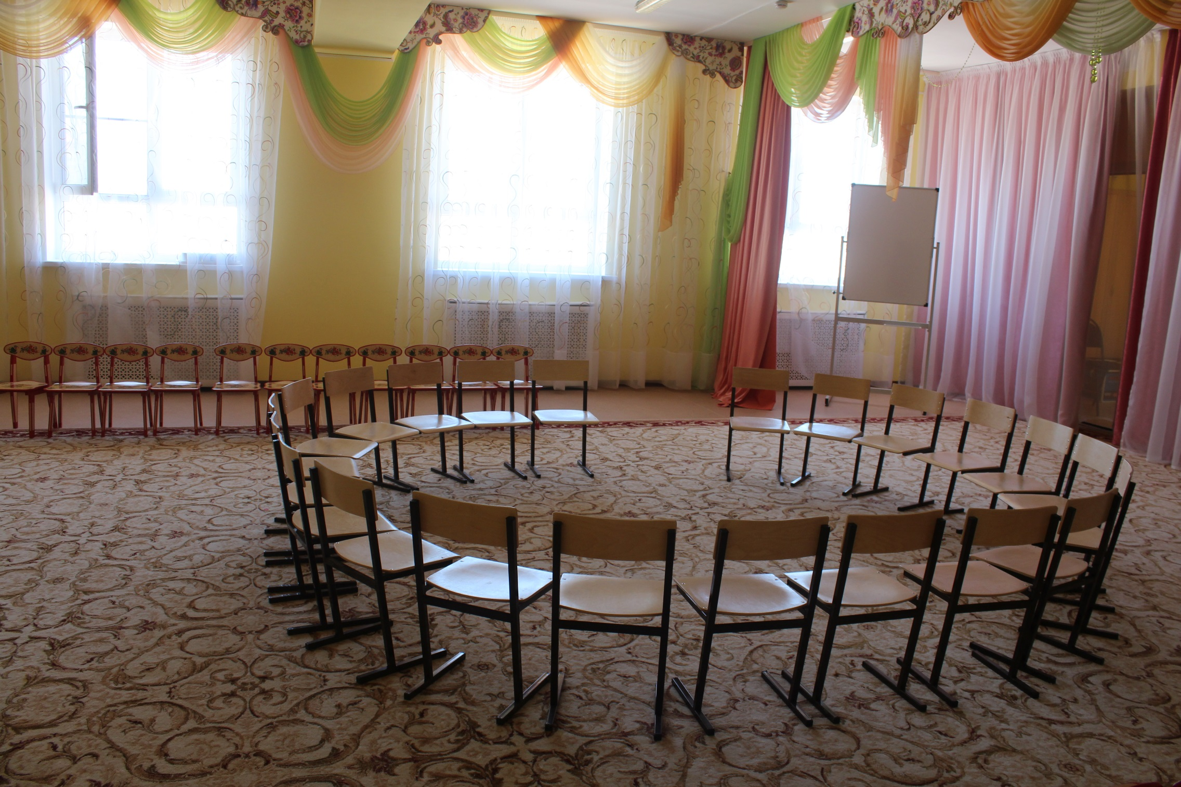Правила для группы:
1. Единая форма обращения друг к другу на “ты” (по имени). Для создания климата доверия в группе, предложить обращаться друг к другу на “ты”, включая тренера. Это психологически уравнивает всех, в том числе и ведущего, независимо от возраста, социального положения, жизненного опыта, и способствует раскрепощению участников тренинга.
2. Общение по принципу “здесь и теперь”. Во время тренинга все говорят только о том, что волнует их именно сейчас, и обсуждают то, что происходит с ними в группе.
3. Конфиденциальность всего происходящего. Все, что происходит во время тренинга, ни под каким предлогом не разглашается и не обсуждается вне тренинга. Это поможет участникам тренинга быть искренними и чувствовать себя свободно. Благодаря этому правилу, участники смогут доверять друг другу и группе в целом.
4. Персонификация высказываний. Безличные слова и выражения типа “Большинство людей считают, что...”, “Некоторые из нас думают...” заменяем на “Я считаю, что...”, “Я думаю...”. По-другому говоря, говорим только от своего имени и только лично кому-то. Искренность в общении. Во время тренинга говорить только то, что думаешь и чувствуешь, т.е. искренность должна заменить тактичное поведение.
5. Недопустимость перехода «на личности». Следует говорить не о личностях, каких-либо отрицательных качествах человека, а о его действиях.
6. «Обратная связь». Каждый участник должен дать почувствовать другим, как он к ним относится.

Игра-Упражнение «Мы с тобой похожи тем, что...»
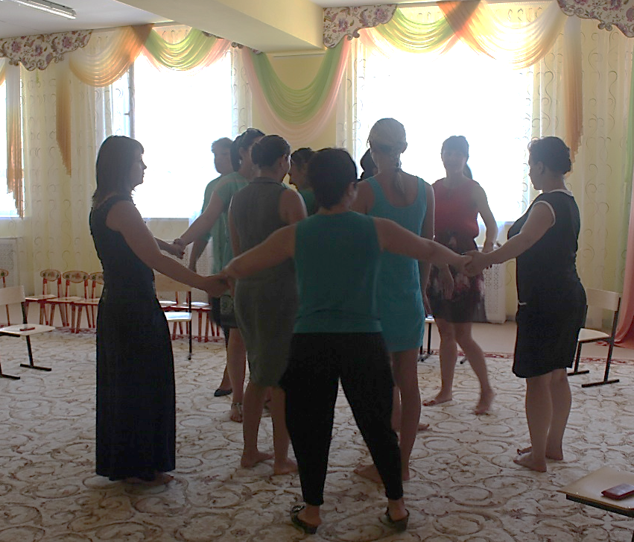
Цель: знакомство с группой, выявление общих интересов
Участники выстраиваются в два круга – внутренний и внешний, лицом друг к другу.
Количество участников в обоих кругах одинаковое. Участники внешнего круга
Говорят своим партнерам напротив фразу, которая начинается со слов: «Мы с тобой
Похожи тем, что...». Например: что живем на планете Земля, учимся в одном классе
И т. д. Участники внутреннего круга отвечают: «Мы с тобой отличаемся тем, что...»
Например: что у нас разный цвет глаз, разная длина волос и т. д. Затем по команде
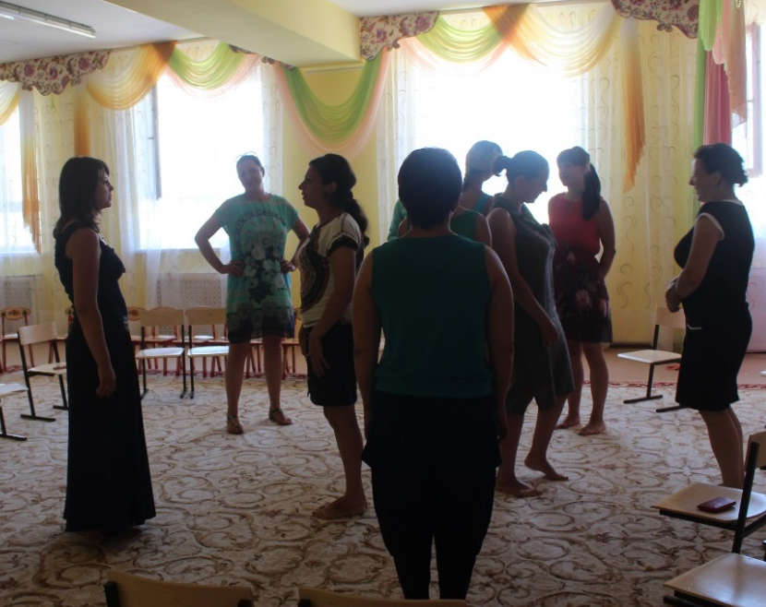
Ведущего участники внутреннего круга передвигаются (по часовой стрелке), меняя
Партнера. Процедура повторяется до тех пор, пока каждый участник внутреннего
Круга не повстречается с каждым участником внешнего круга.
Обсуждение:
• Какие эмоции испытывали во время упражнения?
• Что нового узнали о других?
• Что интересное узнали?
Игра «машина с характером»
Цель: сплочение группы.
Время проведения: 20 минут.

Этапы игры:
1. Расскажите о целях игры. Вся группа должна построить воображаемую машину. Ее детали – это только слаженные и разнообразные движения и возгласы игроков. При этом каждому участнику придется внимательно следить за действиями других членов команды. Во время игры нельзя разговаривать.
2.Попросите одного добровольца (игрок №1) выйти на середину круга и скажите ему: «Я хочу, чтобы сейчас ты начал выполнять какие-нибудь повторяющиеся движения. Может быть, ты хочешь попеременно вытягивать руки вверх, или поглаживать живот правой рукой, или прыгать на одной ноге. Годится любое действие, но ты должен непрерывно повторять его. Если хочешь, можешь свои движения сопровождать возгласами».
1. Когда игрок №1 определится со своими действиями, он становится первой деталью машины. Теперь следующий доброволец может стать второй деталью.
2. Игрок №2, со своей стороны, выполняет движения, которые дополняют действие первого игрока. Если, например, игрок №1 смотрит вверх, поглаживает себя по животу и при этом в промежутке попеременно говорит «Ах» и «Ох», то игрок №2 может встать сзади и каждый раз, когда игрок №1 говорит «Ах», разводить руками, а при заключительном «Ох» один раз подпрыгивать. Он может также встать боком к игроку №1, класть ему правую руку на голову и при этом говорить «Ау», причем для своего «Ау» выбрать момент между «Ах» и «Ох».
3. Когда движения первых добровольцев обретут достаточную скоординированность, к ним может присоединяться третий игрок. Каждый игрок должен стать новой деталью увеличивающейся машины и пытаться сделать ее более интересной и многогранной. Каждый может выбрать себе место, где он мог бы расположиться, а также придумать свое действие и возгласы.
4. Когда задействованы все игроки. Вы можете позволить фантастической машине полминуты работать в выбранном группой темпе. Потом предложите, чтобы скорость работы несколько увеличилась, затем слегка замедлилась, потом начала останавливаться. В конце концов машина должна развалиться.

Обсуждение игры:
- Смогла ли группа создать интересную машину?
- Функционировала ли машина некоторое время без перебоев?
- В какой момент вы стали деталью машины?
- Как вы придумали свои действия?
- Трудно ли было придерживаться единого ритма и темпа работы?
- Что происходило, когда ход машины ускорялся или замедлялся?
- Трудно ли было разобрать машину?
- Как влияло на работу то, что вам нельзя было переговариваться друг с другом?

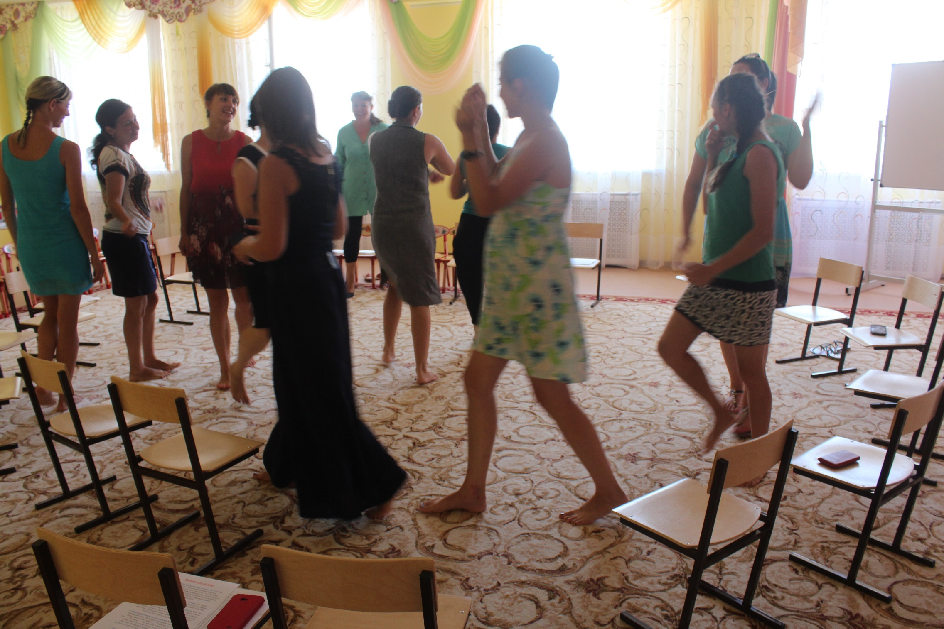

Правила для группы:

1. Единая форма обращения друг к другу на “ты” (по имени). Для создания климата доверия в группе, предложить обращаться друг к другу на “ты”, включая тренера. Это психологически уравнивает всех, в том числе и ведущего, независимо от возраста, социального положения, жизненного опыта, и способствует раскрепощению участников тренинга.

2. Общение по принципу “здесь и теперь”. Во время тренинга все говорят только о том, что волнует их именно сейчас, и обсуждают то, что происходит с ними в группе.

3. Конфиденциальность всего происходящего. Все, что происходит во время тренинга, ни под каким предлогом не разглашается и не обсуждается вне тренинга. Это поможет участникам тренинга быть искренними и чувствовать себя свободно. Благодаря этому правилу, участники смогут доверять друг другу и группе в целом.

4. Персонификация высказываний. Безличные слова и выражения типа “Большинство людей считают, что...”, “Некоторые из нас думают...” заменяем на “Я считаю, что...”, “Я думаю...”. По-другому говоря, говорим только от своего имени и только лично кому-то. Искренность в общении. Во время тренинга говорить только то, что думаешь и чувствуешь, т.е. искренность должна заменить тактичное поведение.

5. Недопустимость перехода «на личности». Следует говорить не о личностях, каких-либо отрицательных качествах человека, а о его действиях.

6. «Обратная связь». Каждый участник должен дать почувствовать другим, как он к ним относится.

Упражнение «Постройтесь по росту!»

Цель: Преодолеть барьеры в общении между участниками, раскрепостить их.
Время проведения: 5-10 мин.
Ход упражнения: Участники становятся плотным кругом и закрывают глаза. Их задача состоит в том, чтобы построиться в ряд по росту с закрытыми глазами. Когда все участники найдут свое место в строю, надо дать команду открыть глаза и посмотреть, что же получилось. После упражнения можно обсудить, сложно ли было выполнить это задание (как себя чувствовали участники) или нет.
Примечание: Игра имеет несколько вариантов. Можно дать задание построиться по цвету глаз (от самых светлых до самых темных, разумеется, не закрывая глаза), по цвету волос, по теплоте рук и т.д.
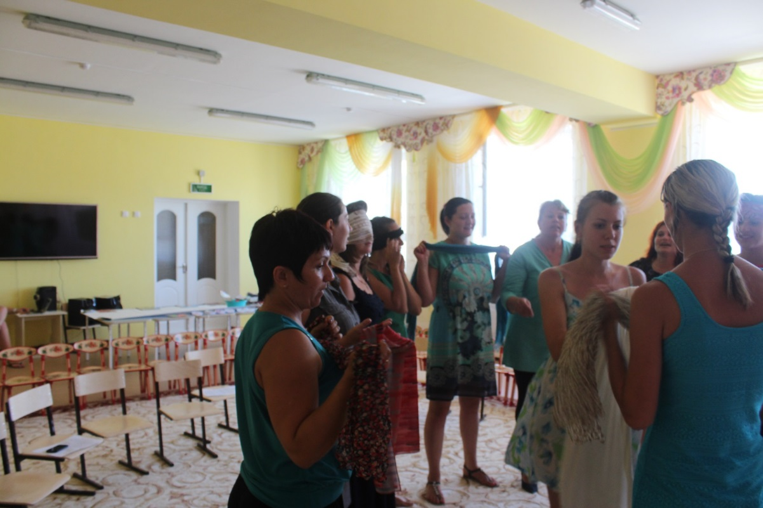

Упражнение «групповой коллаж»

Цель: развитие сплоченности, умение согласовывать свои действия с другими членами команды, а также осмысление и закрепление опыта, полученного в процессе тренинга.
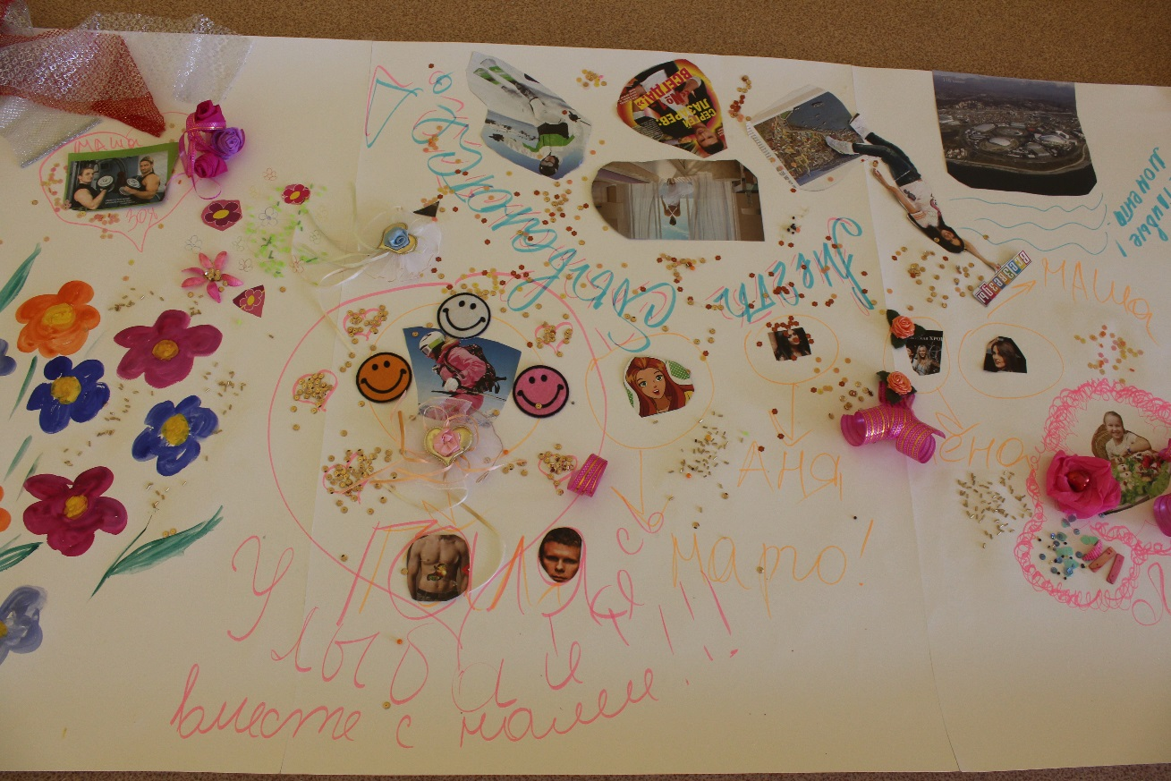
Время проведения: 20 мин.
Ход упражнения: Участники группы склеивают между собой 6 листов ватмана. Используя принесенный природный материал, вырезки из журналов, куски ткани. Вся группа делает коллаж-пейзаж на тему «мы вместе!».

Игра «машина с характером»

Цель: сплочение группы.
Время проведения: 20 минут.
Ход упражнения: 1. Рассказать о целях игры. Вся группа должна построить воображаемую машину. Ее детали – это только слаженные и разнообразные движения и возгласы игроков. При этом каждому участнику придется внимательно следить за действиями других членов команды. Во время игры нельзя разговаривать.
2.Попросите одного добровольца (игрок №1) выйти на середину круга и скажите ему: «Я хочу, чтобы сейчас ты начал выполнять какие-нибудь повторяющиеся движения. Может быть, ты хочешь попеременно вытягивать руки вверх, или поглаживать живот правой рукой, или прыгать на одной ноге. Годится любое действие, но ты должен непрерывно повторять его. Если хочешь, можешь свои движения сопровождать возгласами».
1. Когда игрок №1 определится со своими действиями, он становится первой деталью машины. Теперь следующий доброволец может стать второй деталью.
2. Игрок №2, со своей стороны, выполняет движения, которые дополняют действие первого игрока. Если, например, игрок №1 смотрит вверх, поглаживает себя по животу и при этом в промежутке попеременно говорит «Ах» и «Ох», то игрок №2 может встать сзади и каждый раз, когда игрок №1 говорит «Ах», разводить руками, а при заключительном «Ох» один раз подпрыгивать. Он может также встать боком к игроку №1, класть ему правую руку на голову и при этом говорить «Ау», причем для своего «Ау» выбрать момент между «Ах» и «Ох».
3. Когда движения первых добровольцев обретут достаточную скоординированность, к ним может присоединяться третий игрок. Каждый игрок должен стать новой деталью увеличивающейся машины и пытаться сделать ее более интересной и многогранной. Каждый может выбрать себе место, где он мог бы расположиться, а также придумать свое действие и возгласы.
4. Когда задействованы все игроки. Вы можете позволить фантастической машине полминуты работать в выбранном группой темпе. Потом предложите, чтобы скорость работы несколько увеличилась, затем слегка замедлилась, потом начала останавливаться. В конце концов машина должна развалиться.
Обсуждение игры:
Смогла ли группа создать интересную машину?
Функционировала ли машина некоторое время без перебоев?
В какой момент вы стали деталью машины?
Как вы придумали свои действия?
Трудно ли было придерживаться единого ритма и темпа работы?
Что происходило, когда ход машины ускорялся или замедлялся?
Трудно ли было разобрать машину?
Как влияло на работу то, что вам нельзя было переговариваться друг с другом?

Игра-Упражнение «Мы с тобой похожи тем, что...»

Цель: знакомство и выявление общих интересов.
Время проведения: 5-10 мин.

Участники выстраиваются в два круга – внутренний и внешний, лицом друг к другу.
Количество участников в обоих кругах одинаковое. Участники внешнего круга
Говорят своим партнерам напротив фразу, которая начинается со слов: «Мы с тобой
Похожи тем, что...». Например: что живем на планете Земля, учимся в одном классе
И т. д. Участники внутреннего круга отвечают: «Мы с тобой отличаемся тем, что...»
Например: что у нас разный цвет глаз, разная длина волос и т. д. Затем по команде
Ведущего участники внутреннего круга передвигаются (по часовой стрелке), меняя
Партнера. Процедура повторяется до тех пор, пока каждый участник внутреннего
Круга не повстречается с каждым участником внешнего круга.

Обсуждение:
Какие эмоции испытывали во время упражнения?
Что нового узнали о других?
Что интересное узнали?

Анализ и оценка эффективности тренинга.

В процессе тренинга общая разобщенность в группе и трудности в общении и взаимопонимании пропали, приходилось иногда сталкиваться со своими внутренними конфликтами. Но, поскольку ситуация в группе требовала мгновенного принятия решения, то и свои проблемы приходилось решать быстро. И огромное спасибо за это участникам тренинга, которые смогли создать условия для общего личностного роста в группе.
Данный тренинг несомненно оказал позитивное влияние на группу, появилась положительная тенденция в развитии взаимоотношений в коллективе, появился интерес и доброжелательность в отношениях.
Если оценивать тренинг с позиции ведущего, то, конечно, психологический климат в группе изменился в лучшую сторону. Все научились сопереживать и поддерживать друг друга, лучше осознавать и выражать свои чувства, находить пути выхода из конфликтов, а также получили положительный опыт сотрудничества для решения поставленной задачи. Хочется отметить, что эффект от проведения тренинга заметен.
Самой же главной оценкой тренинга стала оценка самих участников, когда они делились впечатлениями и произошедшими положительными изменениями в отношениях друг с другом.

